数据结构课程设计2023
—— 题目四 N皇后问题
作者姓名：谌乐俊杰
学号：2250944

1 引言
1.1背景
八皇后问题源于19世纪，由数学家高斯提出，是一道经典的回溯算法问题。在8x8的国际象棋棋盘上，要求放置8个皇后，使得它们互不攻击，即不能在同一行、同一列或同一对角线上。这问题的解法涉及高效的算法设计，引发了数学、计算机科学等领域的广泛研究。
随着对八皇后问题的研究，人们逐渐发现解法数量庞大，其中一些方案由于对称性等原因可以彼此转化。初期，高斯估计有76种解法，后来在柏林的象棋杂志上发表了40种不同的解。通过图论方法进行进一步研究，确定了存在92种不同的合法解法。

1.2功能
本实验拓展了八皇后问题，使得皇后的个数由用户输入，即N皇后问题。解决该问题采用回溯法，算法的基本思路是逐行放置皇后，确保每一行只有一个皇后，并检查皇后的位置是否满足不同行、列和对角线的要求，以确保没有冲突。
初始化棋盘，将第一个皇后放置在第一行第一列。
逐行放置皇后，每次在当前行选择一个列位置，检查是否与已放置的皇后冲突。
如果找到合适的列位置，将皇后放置在该位置，进入下一行。
如果当前行无法找到合适位置，回溯到上一行，重新选择列位置。
重复以上步骤，直到所有皇后都被安置在合适的位置上，得到一个合法解法。
通过这样的回溯过程，可以枚举所有可能的解法。用户可以输入不同的N值，从而解决N皇后问题，得到皇后的摆放方式数量。

2 数据结构设计
2.1 Queen 类
成员变量：
queensStack: 存放皇后位置的栈，每个皇后需要两个坐标信息。
stackSize: 栈的大小，即皇后的个数。
stackIndex: 栈的当前索引。
成员函数：
Add(int x, int y): 将皇后的位置信息添加到栈中。
IsLegal(int row, int column): 检查皇后位置是否合法。
SetQueen(int currentColumn, int QueenNumber): 递归设置皇后位置。
PrintSolutions(int QueenNumber): 打印解法。
ClearSolutions(): 清空解法。

2.2 函数、类与设计

2.2.1 Queen 类的设计
构造函数 Queen(int size)
功能： 初始化 Queen 类的对象，为 queensStack 分配内存。
参数： size - 皇后的个数。

析构函数 ~Queen()
功能： 释放 queensStack 的内存。

成员函数 Add(int x, int y)
功能： 将皇后的位置信息添加到栈中。
参数： x - 皇后所在的行，y - 皇后所在的列。

成员函数 IsLegal(int row, int column)
功能： 检查皇后位置是否合法。
参数： row - 当前行，column - 当前列。
返回值： 若皇后位置合法，返回 true，否则返回 false。

成员函数 SetQueen(int currentColumn, int QueenNumber)
功能： 递归设置皇后位置。
参数： currentColumn - 当前处理的列，QueenNumber - 皇后的总个数。

成员函数 PrintSolutions(int QueenNumber)
功能： 打印解法。
参数： QueenNumber - 皇后的总个数。

成员函数 ClearSolutions()
功能： 清空解法，将 stackIndex 重置为 -1。
2.2.2 主函数 main()
获取用户输入
功能： 提示用户输入皇后的个数，通过循环确保用户输入的是正整数。

创建 Queen 类对象
功能： 根据用户输入的皇后个数创建 Queen 类的对象。

调用解法求解
功能： 调用 SetQueen 函数进行 N 皇后问题的求解。

输出结果
功能： 输出求解的结果，包括解法的数量。

3 实现
3.1 输入
3.1.1 功能
提示用户输入皇后的个数，输入要求是正整数，若不是进行错误处理。
3.1.2 关键代码
int QueenNumber;
cout << "现有N*N的棋盘，放入N个皇后，要求所有皇后不在同一行，同一列，同一斜线上：" << endl;
cout << endl;
cout << "请输入皇后的个数：";
while (1) {
cin >> QueenNumber;
if (cin.fail()) {
cin.clear();
cin.ignore(10000, '\n');
}
else if (QueenNumber > 0) {
break;
}
cout << "输入错误，请重新输入 ";
}
3.1.3 测试
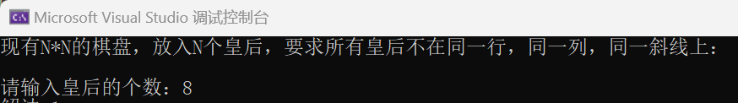

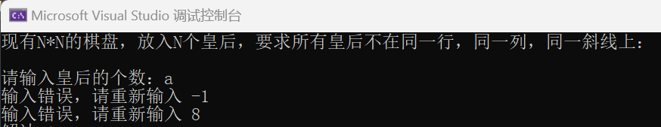

3.2 创建Queen 类对象
3.2.1 功能
根据用户输入的皇后个数创建 Queen 类的对象。
3.2.2 关键代码
Queen::Queen(int size) : stackSize(size), stackIndex(-1) {
queensStack = new int[2 * size]; // 一个行，一个列
}

3.3 调用解法求解
3.3.1 解法思路
使用回溯法逐行放置皇后，确保每一行只有一个皇后，且检查皇后的位置是否满足不同行、列和对角线的要求，以确保没有冲突。
3.3.2 回溯过程
初始化棋盘，将第一个皇后放置在第一行第一列。
逐行放置皇后，每次在当前行选择一个列位置，检查是否与已放置的皇后冲突。
如果找到合适的列位置，将皇后放置在该位置，进入下一行。
如果当前行无法找到合适位置，回溯到上一行，重新选择列位置。
重复以上步骤，直到所有皇后都被安置在合适的位置上，得到一个合法解法。
3.3.3 关键代码
// 添加皇后位置到栈
void Queen::Add(int x, int y) {
stackIndex++;
queensStack[stackIndex * 2] = x;
queensStack[stackIndex * 2 + 1] = y;
}

// 检查皇后位置是否合法
bool Queen::IsLegal(int row, int column) {
for (int i = 0; i <= stackIndex; i++) {
int currentRow = queensStack[i * 2];
int currentCol = queensStack[i * 2 + 1];
if (row == currentRow || column == currentCol ||
abs(row - currentRow) == abs(column - currentCol)) {
return false; // 相同行，相同列，同一斜线
}
}
return true;
}

// 递归设置皇后位置
void Queen::SetQueen(int currentColumn, int QueenNumber) {
if (currentColumn == QueenNumber) {
count++;
PrintSolutions(QueenNumber);
return;
}

for (int row = 0; row < QueenNumber; row++) {
if (IsLegal(row, currentColumn)) {
Add(row, currentColumn);
SetQueen(currentColumn + 1, QueenNumber);
stackIndex--; // 移走皇后
}
}
}

3.4 输出结果
3.4.1 关键代码
// 打印解法
void Queen::PrintSolutions(int QueenNumber) {
// 创建一个二维数组表示棋盘，初始化为0
int** chessboard = new int* [QueenNumber];
for (int i = 0; i < QueenNumber; i++) {
chessboard[i] = new int[QueenNumber];
for (int j = 0; j < QueenNumber; j++) {
chessboard[i][j] = 0;
}
}

// 将皇后位置标记为1
for (int i = 0; i <= stackIndex; i++) {
int currentRow = queensStack[i * 2];
int currentCol = queensStack[i * 2 + 1];
chessboard[currentRow][currentCol] = 1;
}

// 输出解法的序号
cout << "解法 " << count << ":" << endl;

// 遍历棋盘，输出皇后位置（X）和空位置（O）
for (int i = 0; i < QueenNumber; i++) {
for (int j = 0; j < QueenNumber; j++) {
if (chessboard[i][j] == 1) {
cout << "X ";
}
else {
cout << "O ";
}
}
cout << endl;
}

// 释放动态分配的内存
for (int i = 0; i < QueenNumber; i++) {
delete[] chessboard[i];
}
delete[] chessboard;

3.4.2 测试
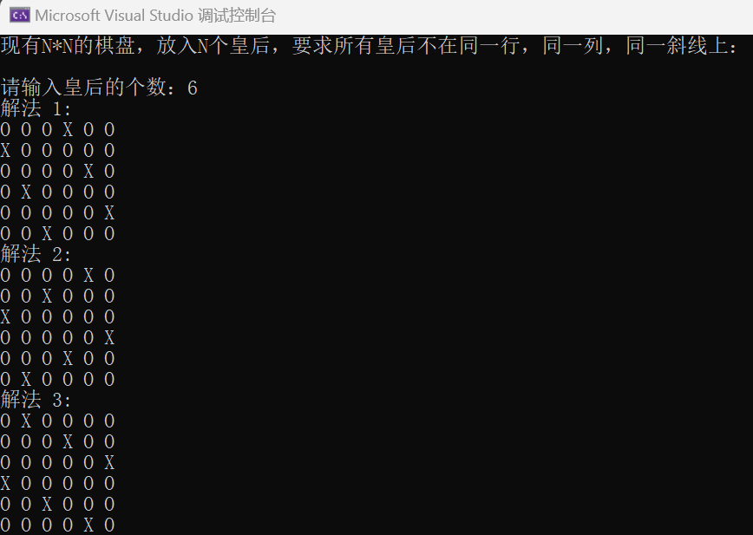
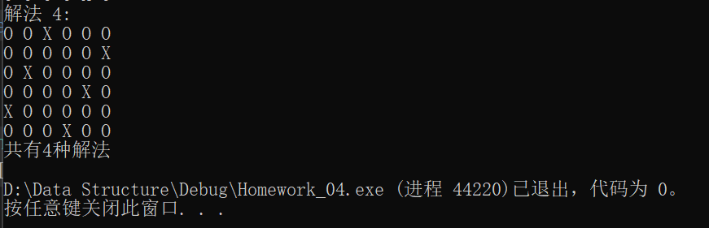

4 收获
回溯法的理解： 通过实际应用回溯法解决N皇后问题，深入理解了回溯算法的原理和应用场景。
栈的使用： 了解了如何使用栈来存储和管理状态信息，在回溯过程中方便地进行状态的推进与回退。
动态内存分配： 熟练运用动态内存分配，灵活处理问题规模的变化。
本题通过解决N皇后问题，深刻理解了回溯算法和栈的应用。对于解决类似问题，通过类的封装和良好的函数设计，代码更具可读性和可维护性。在今后的学习和实践中，将更加熟练地运用回溯法和栈，解决更为复杂和实际的问题。

